Министерство науки и высшего образования Российской Федерации

Федеральное государственное автономное образовательное
учреждение высшего образования
Национальный исследовательский Нижегородский государственный университет им. Н.И. Лобачевского

Институт информационных технологий, математики и механики

Отчет по лабораторной работе №1

«Арифметические операции с полиномами»

Выполнил:
студент группы 3824Б1ФИ2
Старостин Д.Д.

Проверил:
Ивлев А.Д.

Нижний Новгород
2026

Содержание

Введение 3
1. Постановка задачи 4
2. Руководство пользователя 5
3. Руководство программиста 8
3.1. Описание структуры программы 8
3.2. Описание структур данных 9
3.3. Описание алгоритмов 12
4. Результаты экспериментов и тестирования 14
Заключение 16
Литература 17

Введение
Полиномы являются одним из базовых объектов алгебры и широко используются в различных областях математики, информатики и инженерных расчётов. Они применяются при моделировании физических процессов, решении алгебраических уравнений, аппроксимации функций и разработке численных методов. Во многих вычислительных задачах возникает необходимость выполнять арифметические операции над полиномами, такие как сложение, вычитание и умножение.
При разработке программных средств для работы с полиномами важную роль играет выбор структуры данных для их хранения и эффективная реализация алгоритмов обработки. Представление полинома в виде набора мономов позволяет выполнять операции над ним, объединяя и преобразуя отдельные элементы выражения. При этом необходимо учитывать особенности математической структуры полинома, например упорядоченность мономов и приведение подобных слагаемых.
Реализация подобных алгоритмов представляет интерес с точки зрения изучения структур данных и методов обработки математических выражений.

Постановка задачи
Цель работы — Разработать программу, выполняющую арифметические операции с полиномами трех переменных (x, y и z): сложение, вычитание, умножение на константу, умножение двух полиномов. Считается, что полином составлен из мономов от трех переменных с ограничением на степень каждой переменой от 0 до 9. Коэффициенты полинома - вещественные числа. В ходе выполнения задачи предполагается проверка работоспособности программы с помощью Google Test-ов. Кроме того, необходимо разработать пользовательское консольное приложение.

Руководство пользователя
При запуске приложения пользователя встречает меню. С помощью меню можно производить операции с полиномами из списка добавленных пользователем, взаимодействовать со списком полиномов и выйти из программы. Взаимодействие с меню происходит посредством ввода числа, ассоциированного с одним из пунктов меню. При неверном вводе выводится ошибка и предоставляется возможность повторного ввода.
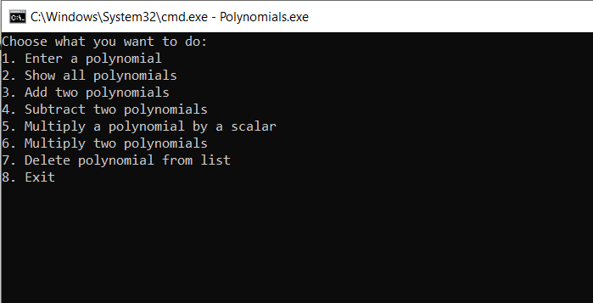
Рис.1 Меню
Описание пунктов меню:
- «Enter a polynomial». Добавить новый полином в список. Пользователю предлагается ввести полином, приведено упрощённое описание формата и пример. Формат:
  - Мономы разделяются пробелами
  - Между мономами должен стоять + или –
  - Формат монома: минимум 3 символа. 3 последние символа отвечают за степень, а предшествующие им – за вещественный коэффициент. Коэффициент не отделяется от степеней. Допустимые символы: + или – для знака, одна точка для вещественных чисел, цифры.
  - Коэффициент может иметь собственный знак
При неверном вводе выводится сообщение об ошибке с кратким описание ошибки.

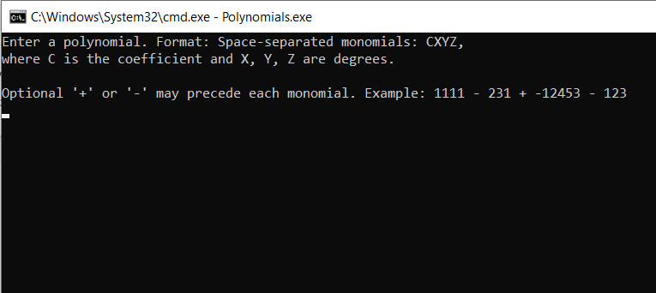
Рис.2 Ввод полинома
2. «Show all polynomials». Вывод списка доступных полиномов, введённых пользователем.

- «Add two polynomials». Сложение двух полиномов из списка. При выборе пункта программа предлагает вывести список доступных полиномов. Далее пользователь должен выбрать первый и второй операнд. После выполнения операции пользователь имеет возможность добавить результат в список полиномов. Если пользователь решил сохранить, то ему будет показано, под каким номером сохранён результат.
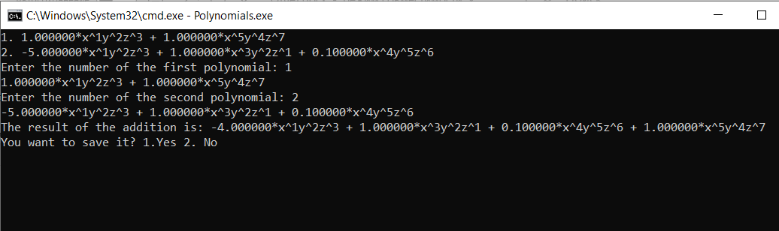
Рис.3 Сложение полиномов
- «Subtract two polynomials». Вычитание двух полиномов. Функционал аналогичен описанному в пункте 3.
- «Multiply a polynomial by a scalar». Умножение полинома из списка на число. При выборе пункта программа предлагает вывести список доступных полиномов. Далее пользователь должен выбрать полином из списка и ввести вещественное число. После выполнения операции пользователь имеет возможность добавить результат в список полиномов. Если пользователь решил сохранить, то ему будет показано, под каким номером сохранён результат.
- «Multiply two polynomials». Умножение двух полиномов из списка. При выборе пункта программа предлагает вывести список доступных полиномов. Далее пользователь должен выбрать первый и второй операнд. После выполнения операции пользователь имеет возможность добавить результат в список полиномов. Если пользователь решил сохранить, то ему будет показано, под каким номером сохранён результат. Если в результате умножение получится моном со степенью больше 9, будет выведено сообщение об ошибке.
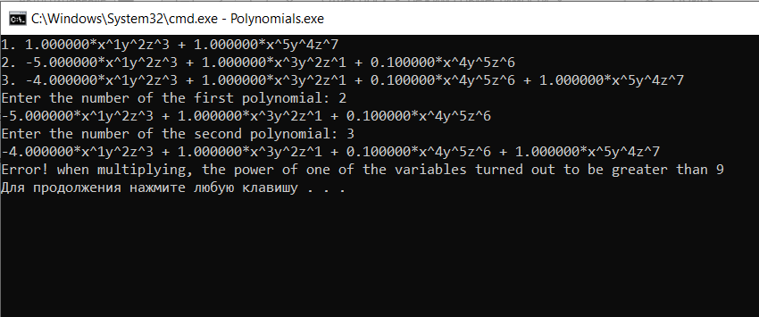
Рис.4 Ошибка при умножении
- «Delete polynomial from list». Удаление полинома из списка. При выборе пункта программа предлагает вывести список доступных полиномов. Далее пользователь должен ввести номер удаляемого полинома. Если номера нет в списке, выводится ошибка.
- «Exit». Выход из программы.

Руководство программиста

Описание структуры программы
Программа реализует работу с полиномами от трёх переменных. Основной функционал включает создание полиномов, выполнение арифметических операций над ними, вывод и получения строкового представления полинома.

Далее описаны модули, представленные в программе.

Модуль Polynomial.h
Данный модуль содержит объявления всех классов, структур и методов, используемых для представления и обработки полиномов. В модуле объявлен основной класс Polynomial – класс, представляющий полиномы. В классе перегружены арифметические операторы, реализованы методы очистки полинома, получения строкового представления полинома, получения константных итераторов, а также метод swap. В приватной области реализованы методы для поиска и вставки. Реализована перегрузка оператор в стандартный поток ввода и вывода.
Класс Polynomial содержит вложенные структуры и классы:
- Monomial. Структура, представляющая мономы. Хранит информацию о степени и коэффициенте монома. В структуре перегружены все необходимые операторы.
- Node. Структура, представляющая узел односвязного списка.
- iterator. Класс итератора, используемый для упрощения внутренней реализации, приватный.
- const_iterator. Класс константного итератора. Предназначен для внешнего обхода элементов без возможности их изменения.

Модуль Polynomial.cpp
Модуль Polynomial.cpp содержит реализации всех методов, объявленных в заголовочном файле.
В нём реализованы:
- конструкторы и деструктор класса
- методы добавления и удаления элементов списка
- арифметические операции над мономами и полиномами
- поиск в списке
- реализация итераторов
- получение строкового представления полинома
- ввод и вывод

Модуль console_app.cpp
Модуль console_app.cpp содержит реализацию консольного приложения. В нём реализованы меню, ввод в программу и вывод на экран полиномов, арифметические операции.

Модуль Polynomials_tests
Для проверки корректности работы программы был разработан отдельный модуль тестирования. Тестирование реализовано с использованием библиотеки Google Test.
Модуль тестирования содержит набор тестов, проверяющих корректность работы класса Polynomial, включая конструкторы, арифметические операции, методы управления состоянием объекта, операции ввода-вывода.

Описание структур данных
Класс Polynomial
Класс Polynomial предназначен для представления полинома, состоящего из набора мономов. Полином хранится в виде односвязного списка с фиктивной «головой», элементы которого упорядочены по возрастанию степеней.
Поля класса:
- Node* head. Указатель на фиктивный головной элемент списка. Используется для упрощения операций вставки и удаления.
- Node* tail. Указатель на последний элемент списка. Используется для быстрой вставки в конец.
Методы класса:
- Polynomial(). Конструктор по умолчанию. Выделяет память для head и устанавливает tail на head.
- Polynomial(const double& src). Конструктор преобразования из вещественного числа в полином. Создаёт полином нулевой степени с одним мономом с переданным коэффициентом.
- Polynomial(const std::string& src). Конструктор создаёт полином на основе строкового представления. Из переданной строки извлекаются мономы. При успешном создании монома он добавляется в полином. Иначе, при передаче некорректной строки генерируется исключение.
- Polynomial(const Polynomial& other). Конструктор копирования. Создаётся полином, копия переданного. Для этого выполняется последовательный обход списка мономов исходного полинома и создание новых узлов с теми же значениями.
- ~Polynomial(). Деструктор. Освобождает выделенную память. Использует метод clear().
- void push_back(const Monomial& src). Метод добавляет новый моном в конец списка. Создаётся новый узел, который становится последним элементом списка. Указатель tail обновляется.
- void insert_after(const iterator& pos, const Monomial& src). Метод выполняет вставку нового узла после указанной позиции. Если следующий узел содержит моном с такой же степенью, коэффициенты суммируются.
- iterator find(const Monomial& monomial). Метод выполняет поиск позиции, после которой может быть вставлен новый моном не нарушая порядок. Поиск выполняется последовательным обходом списка.
- void insert(const Monomial& src). Метод добавляет новый моном в полином с сохранением порядка элементов. Использует методы find и insert_after.
- void clear(). Удаляет все элементы списка, кроме head.
- void swap(Polynomial& other). Метод выполняет обмен содержимым двух объектов класса Polynomial.
- std::string get(bool format=0) const. Метод возвращает строковое представление полинома в одном из форматов. Формат по умолчанию – компактный формат, отражающий степени и коэффициенты. Другой формат – более читаемый для человека, представляет математическую запись.
- iterator begin(). Приватный метод. Возвращает итератор, указывающий на первый элемент списка.
- const_iterator begin() const. Публичный метод. Возвращает константный итератор, указывающий на первый элемент списка.
- iterator end(). Приватный метод. Возвращает итератор, указывающий на элемент списка, следующий за последним.
- const_iterator end() const. Публичный метод. Возвращает константный итератор, указывающий на элемент списка, следующий за последним.
- iterator before_begin(). Приватный метод. Возвращает итератор, указывающий на фиктивный узел списка head.
- const_iterator before_begin() const. Публичный метод. Возвращает константный итератор, указывающий на фиктивный узел списка head.
- Polynomial& operator=(const Polynomial& other). Копирование содержимого одного полинома в другой.
- Polynomial operator-() const. Унарный минус. Возвращает полином с обратными по знаку коэффициентами.
- Polynomial operator+(const Polynomial& other) const, Polynomial& operator+=(const Polynomial& other). Сложение двух полиномов. Выполняется с помощью алгоритма слияния двух полиномов.
- Polynomial operator-(const Polynomial& other) const, Polynomial& operator-=(const Polynomial& other). Вычитание двух полиномов. Выполняется с помощью алгоритма слияния двух полиномов.
- Polynomial operator*(const double& scalar) const. Умножение полинома на скаляр.
- Polynomial operator*(const Polynomial& other) const, Polynomial& operator*=(const Polynomial& other). Умножение двух полиномов.

Класс Monomial
Структура, представляющая мономы. Хранит информацию о степени и коэффициенте монома.
Поля класса:
- double coef. Коэффициент монома.
- int degs. Набор степеней монома.
Метода класса:
- Конструкторы: по умолчанию, преобразования из вещественного числа, из строки, копирования.
- Monomial operator*(const Monomial& other) const, Monomial& operator*=(const Monomial& other). Умножение мономов. Если при умножении степень результирующего монома превышает 9 генерируется исключение.
- Также реализованы арифметические операторы: сложения (+, +=), вычитания (-, -=), унарный минут
- Операторы сравнения: <, >, ==, != . Сравнение происходит по степеням и используется для поддержания порядка.

Структура Node
Структура представляет узел односвязного списка.
Поля:
- Monomial data. Моном.
- Node* next. Указатель на следующий узел.

Конструктор: Node(const Monomial& src=Monomial(), Node* next = nullptr). Создаёт узел списка, в поле data копируется значение аргумента src, в поле next – next.

Итераторы
Для обхода элементов полинома реализованы классы iterator и const_iterator. Так как в полиноме соблюдается порядок, вне класса доступен только const_iterator.
Каждый итератор содержит указатель на текущий узел списка.
Конструктор принимает указатель на узел.
Реализованные методы:
- Monomial& operator*(). Разыменование. Возвращает ссылку на текущий моном.
- Monomial* operator->(). Предоставляет доступ к полям текущего монома.
- iterator& operator++(). Переход к следующему по порядку элементу списка.
- bool operator==(const iterator& other) const, bool operator!=(const iterator& other) const. Сравнение итераторов.

Ввод и вывод
Перегружены операторы << и >>. Вывод осуществляет в математическом формате. Ввод осуществляется в формате, описанном выше для пользователей.

Глобальные переменные
static const double EPS = 0.000'001 – переменная для оценки близости к нулю вещественных чисел.

Описание алгоритмов
- Вставка мономов. void insert(const Monomial& src).
  - Выполняется линейный поиск позиции для вставки.
  - Если найденная позиция – конец списка, выполняется push_back.
  - Если на найденной позиции моном с такой же степенью, коэффициенты вставляемого и найденного мономов суммируются.
  - Если моном с такой степенью не найден, то создаётся номой узел и вставляется в позицию без нарушения порядка.
Сложность: O(n), где n – количество мономов в полиноме. Обоснование: линейный проход по списку для поиска.
- Вставка после итератора.
  - Если переданная позиция – конец списка, выполняется push_back.
  - Если на переданной позиции моном с такой же степенью, коэффициенты вставляемого и переданного мономов суммируются.
  - Если моном со степенью как у переданного нет в списке, то создаётся номой узел и вставляется в позицию без нарушения порядка.
Сложность: O(1). Обоснование: поиск не производится, описанные операции выполняются за O(1).
- Сложение полиномов. Реализовано с помощью алгоритма слияния двух упорядоченных списков. Результат сохраняется в первом списке.
  - Создаются итераторы для обхода it_l (первый список), it_r (второй список), и итератор prev (первый список) для вставки и удаления.
  - Пока один из итераторов не достиг конца выполняется обход со сравнение текущих мономов.
  - Возможные случаи:
    - Степень первого монома меньше. it_l и prev продвигаются вперёд.
    - Степень второго монома меньше. Текущий моном второго списка вставляется в первый после prev.
    - Степени мономов равны. Коэффициенты суммируются. Если сумма коэффициентов меньше EPS, то моном из it_l удаляется из списка, а из it_r не вставляется в него.
  - При достижении конца первого списка в его конец вставляются оставшиеся полиномы из второго.
Сложность: O(n + m), n – количество мономов в 1-м списке, m – во 2-м. Обоснование: производится полный проход по всем элементам обоих списков.

- Умножение двух полиномов. Алгоритм:
  - Для каждого монома первого полинома выполняется умножение на каждый моном второго полинома. Полученные мономы формируют промежуточный полином.
  - Промежуточный полином добавляется к итоговому полиному с помощью операции сложения.
Сложность: O(n²m), n – число мономов в первом полиноме, m – во втором. Обоснование: рассмотрим внешний цикл. Умножение мономов выполняется за O(1) – m умножений. Далее добавляем к res – (i - 1)m + m операций. Суммируем по i от 1 до n: ${\sum_{i=1}^{n}{\left(i-1\right)m= \frac{m(n-1)}{2}*n}=O(mn}^{2})$. Получаем mn² + mn = O(mn²)

- Очистка полинома. void clear(). Алгоритм:
  - Список обходится последовательно начиная с head->next.
  - Каждый узел освобождается.
  - В итоге остаётся пустой список с фиктивным head.
Сложность: O(n), n – размер полинома. Обоснование: последовательный обход всего списка.

Результаты экспериментов и тестирования
Для проверки корректности работы реализованного класса Polynomial было проведено модульное тестирование программы. Тестирование выполнялось с использованием библиотеки Google Test, которая позволяет автоматически проверять корректность работы отдельных компонентов программы.
Были проведены следующие группы тестов:
      - Polynomial_constructor. В ходе тестов была проверена корректность работы всех конструкторов класса Polynomial.
Были проведены следующие тесты:
- Конструктор по умолчанию. Проверялось корректное создание пустого полинома без генерации исключений.
- Конструктор из числового значения. Проверялось, что создаётся полином, состоящий из одного монома, коэффициент которого равен переданному значению, а степени переменных равны нулю. Также было проверено отсутствие исключений.
- Конструктор из строкового представления. Проверялось корректное создание полинома на основе строки, содержащей последовательность мономов.
- Обработка некорректных входных данных. Проверялась генерация исключений при передаче строк с неверным форматом.
- Конструктор копирования. Проверялось корректное создание копии существующего полинома.
      - Polynomial_operators. Была проведена серия тестов для проверки корректности реализации арифметических операций над полиномами и других операторов.
Проверялись следующие операции:
- Унарное отрицание полинома
- Сложение полиномов
- Вычитание полиномов
- Умножение полинома на скаляр
- Умножение двух полиномов
- Копирующее присваивание
В ходе тестирования проверялись следующие случаи:
- Операции над полиномами, содержащими несколько мономов
- Операции над пустыми полиномами
- Операции, приводящие к обнулению коэффициентов
- Корректность объединения мономов с одинаковыми степенями
- Возникновение переполнения при умножении
- Присваивание и самоприсванивание
      - Polynomial_methods. Тестирование методов управления объектом. Отдельная серия тестов была посвящена проверке методов управления состоянием объекта.
Были проверены следующие методы:
- clear() — очистка полинома
- swap() — обмен содержимого двух полиномов

Таким образом, в ходе тестов были проверены различные граничные случаи работы программы:
- Операции с пустыми полиномами
- Обнуление полинома в результате арифметических операций и мономов
- Корректная работа объекта после вызова метода clear()
- Операции умножения, приводящие к переполнению степеней
Проведённые тесты показали, что программа корректно обрабатывает все рассмотренные ситуации.

Тестирование показало, что реализованные алгоритмы корректно выполняют все предусмотренные операции над полиномами. В результате проведённых тестов не было выявлено ошибок, приводящих к некорректной работе программы.
Использование автоматизированного тестирования позволило:
- Повысить надёжность программной реализации
- Проверить корректность работы алгоритмов
- Убедиться в правильности обработки граничных ситуаций
Подводя итог, результаты тестирования подтверждают корректность реализации класса Polynomial и соответствие программы поставленным требованиям.

Заключение
В ходе выполнения данной работы была разработана программа для работы с полиномами от трёх переменных. Основной целью работы являлась реализация структуры данных для хранения полинома и алгоритмов выполнения арифметических операций над полиномами.
В процессе разработки был реализован класс Polynomial, представляющий полином в виде упорядоченного односвязного списка мономов. Для описания отдельного монома была разработана структура Monomial, содержащая коэффициент и степени переменных.
В рамках работы были реализованы следующие возможности программы:
- создание полиномов различными способами (конструктор по умолчанию, конструктор из числа, конструктор из строки)
- реализация арифметических операций над полиномами (сложение, вычитание, умножение полиномов, умножение на скаляр)
- реализация операторов присваивания и унарных операций;
- реализация итераторов для обхода элементов полинома
- реализация методов управления структурой данных (вставка элементов, очистка полинома, обмен содержимым объектов)
- генерация исключений при возникновении ошибок, связанных с некорректными входными данными или переполнением степеней
Для проверки корректности работы программы был разработан модуль автоматического тестирования с использованием библиотеки Google Test. В ходе тестирования были проверены конструкторы класса, операторы, обработка исключительных ситуаций и методы управления объектами. Результаты тестирования показали корректность работы реализованных алгоритмов и устойчивость программы при различных входных данных.
Также было разработано консольное приложение, обеспечивающее взаимодействие программы с пользователем. Приложение реализует текстовое меню, позволяющее вводить и удалять полиномы, выполнять арифметические операции над ними и выводить результаты вычислений.
Таким образом, поставленные задачи были успешно выполнены, реализованная программа корректно выполняет операции над полиномами.

Литература
- Сайт cppreference: https://en.cppreference.com/

